TÓPICOS DE HISTÓRIA DA FÍSICA CLÁSSICA USP
Juscelino Ribeiro de Moura & Edilene Silva

A DESCOBERTA DAS FORMAS DE TRANSPORTE DO CALOR
O que é o calor? A resposta a essa pergunta foi objeto de duas hipóteses contraditórias. Como na polêmica a respeito da luz, enquanto não surgiram evidências experimentais conclusivas, cada hipótese teve seus adeptos, movidos tanto pela convicção científica como por convicções filosóficas e até por razões políticas ou patrióticas.
Para alguns, como Roger Bacon, Kepler, Francis Bacon e Boyle, influenciados pelas idéias de Platão e Aristóteles, o calor era proveniente do movimento. Newton sugeria que o calor estivesse relacionado à possíveis vibrações do éter. Para Galileu o calor era um fluido. Para Lavoisier um fluido “calórico”. Com Rumford, ficou claro que o calor não poderia ser um fluido, mesmo com o apoio de Davy e Young. No início do século XIX com Joule, a ideia do fluido calórico caiu por terra.

A TRANSMISSÃO DO CALOR
No final do século XIX, físicos estabeleceram o que nós chamamos de síntese clássico sobre a transmissão do calor:

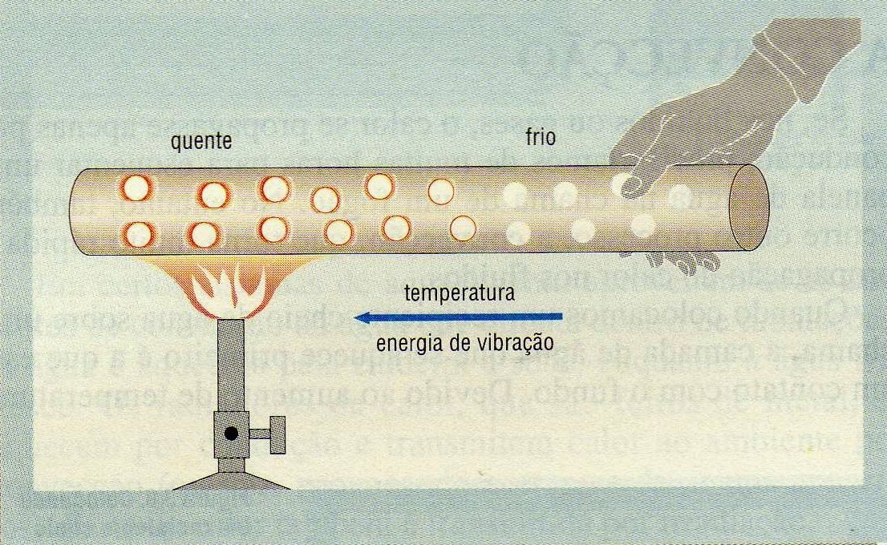
A condução é típica dos corpos sólidos: a energia se propaga
através de choques entre moléculas mais rápidas e outras
mais lentas, sem que haja deslocamento da matéria.

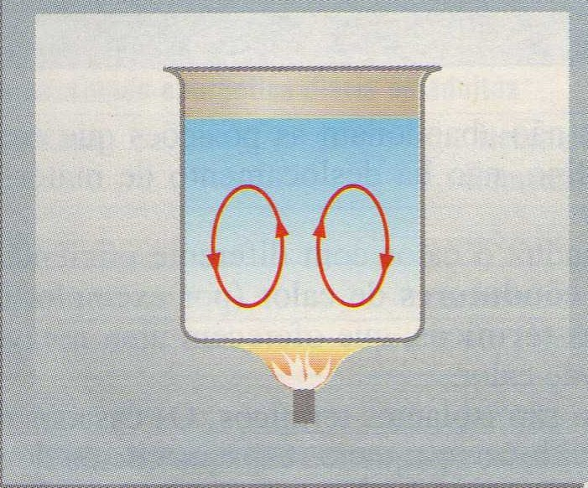

Na convecção, que é característica dos fluidos, a energia é
transportada através do deslocamento da matéria.

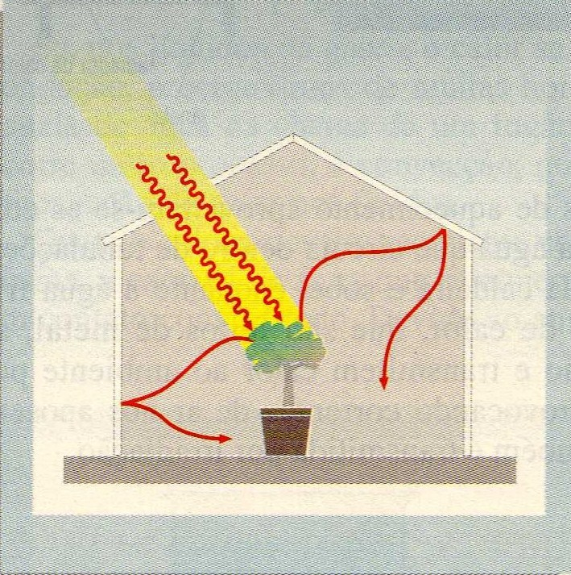
Na radiação o calor passa de um corpo quente a outro corpo
distante e mais frio, mesmo que entre eles haja vácuo, ou
seja, ausência de matéria.

Bibliografia: Brush, Stephen: The kind og motion we call heat; Ugo,Amaldi: Imagens da Fisica

